Laboratorio 01

LINUX Redhat en VM

Misión: Instalar Redhat Linux en una VirtualMachine

Requisitos:

Imagen redhat

Oracle VM VirtualBox instalado.

Maquina host con por lo menos 50GB libres y minimo 4GB en RAM

Pasos:

1. Configurar Oracle VM VirtualBox
2. Crear una VM que se llame “redhat”

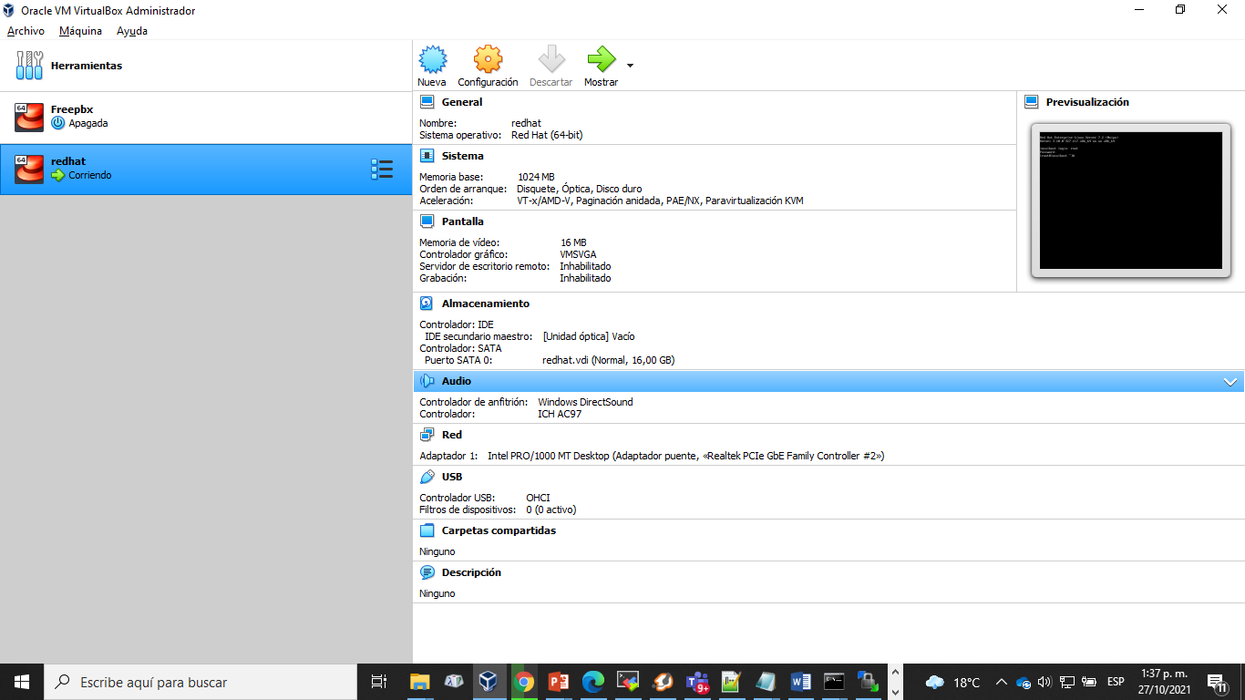

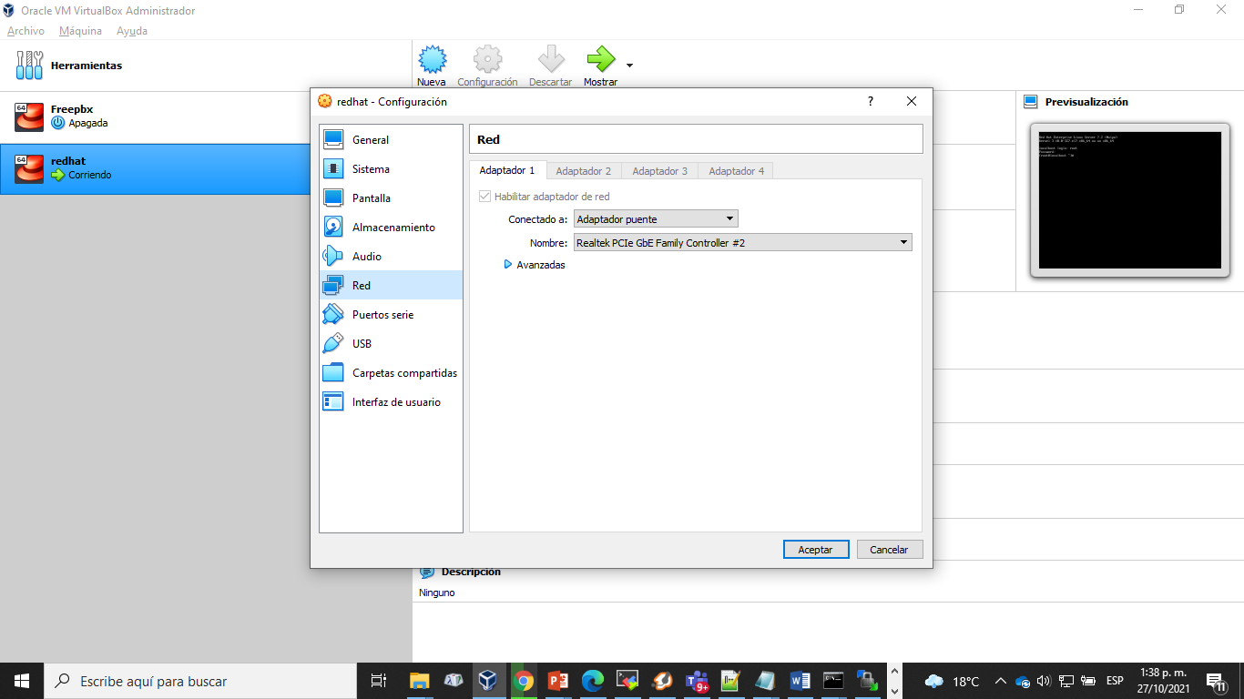

1. Cargar la ISO a la VM

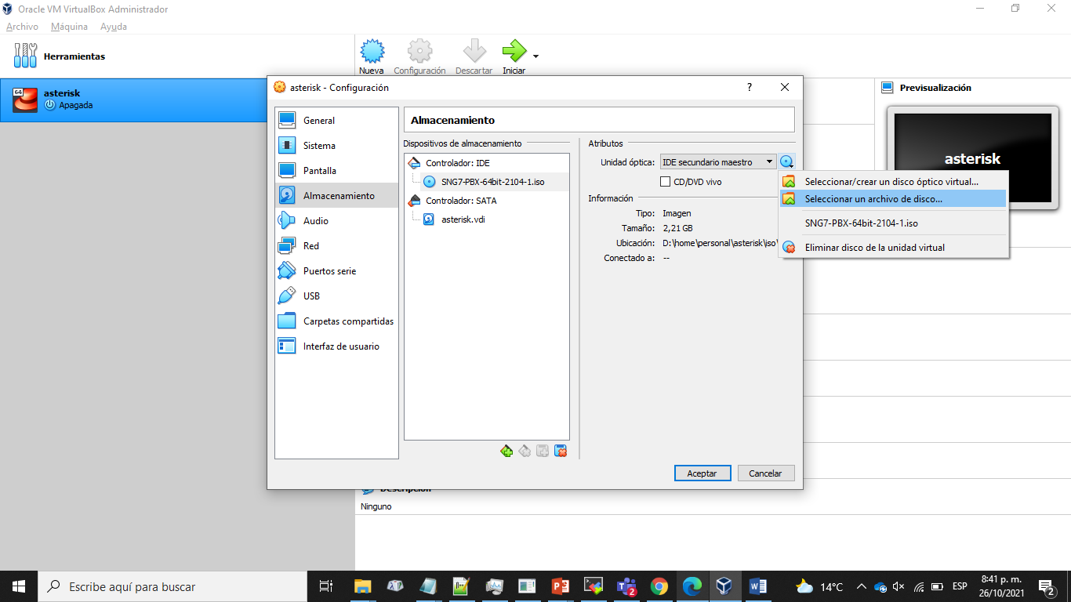

1. Iniciar la máquina

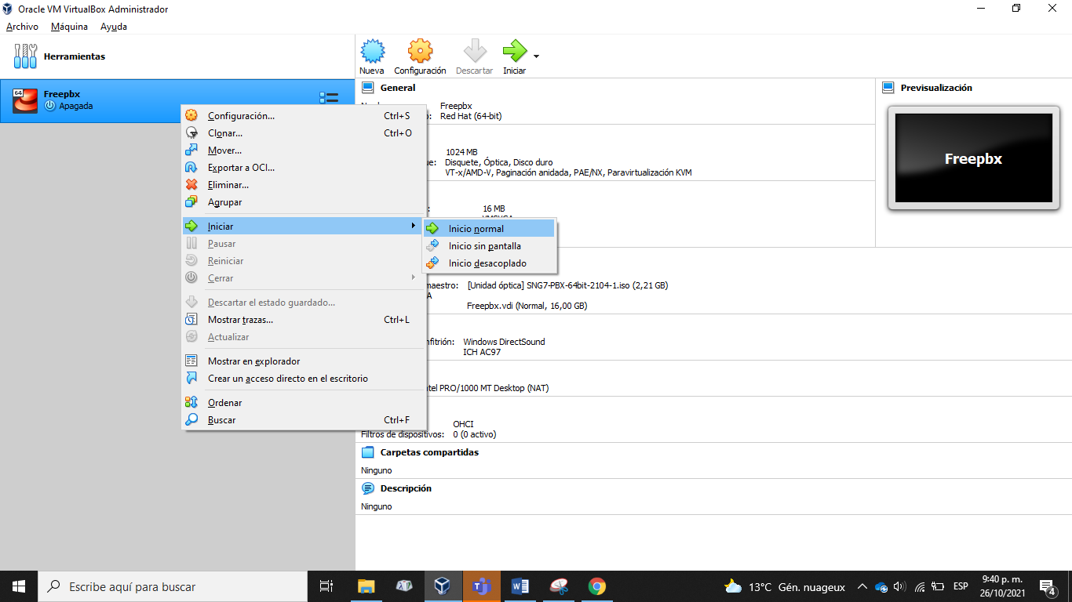

1. Seleccionar Instalar Asterisk 16 (Recommended)

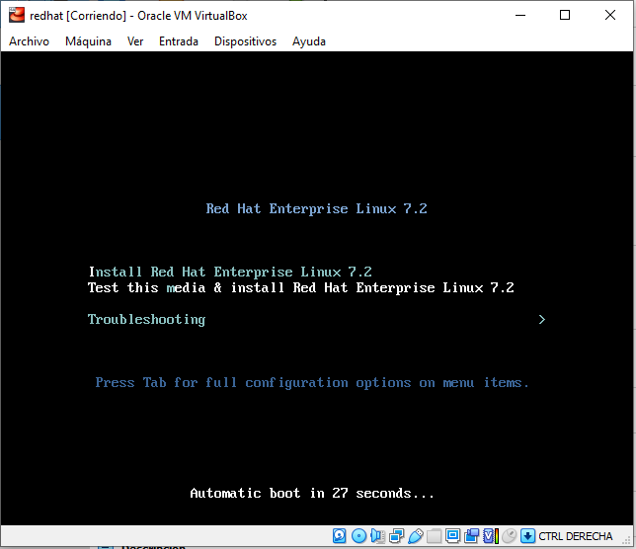

1. Seleccionar “Fully Automatic Installation – Output to VGA”

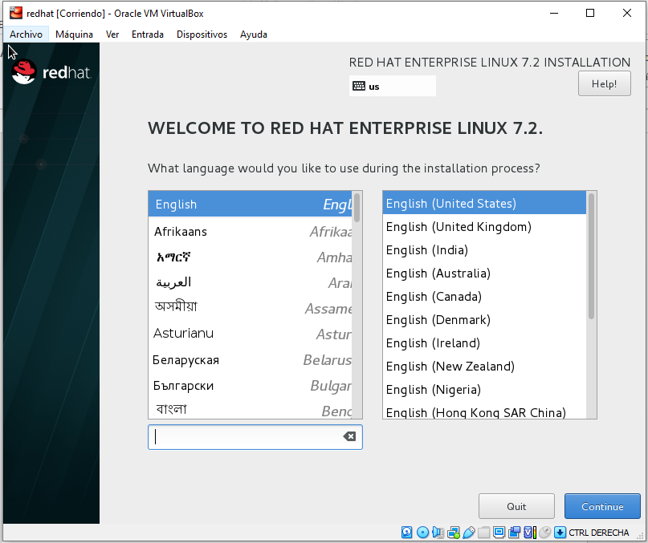

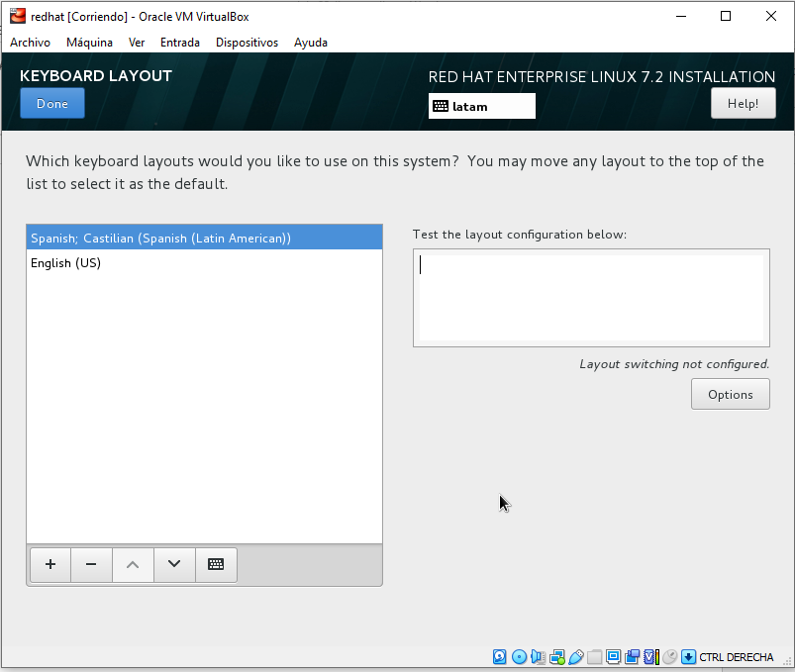

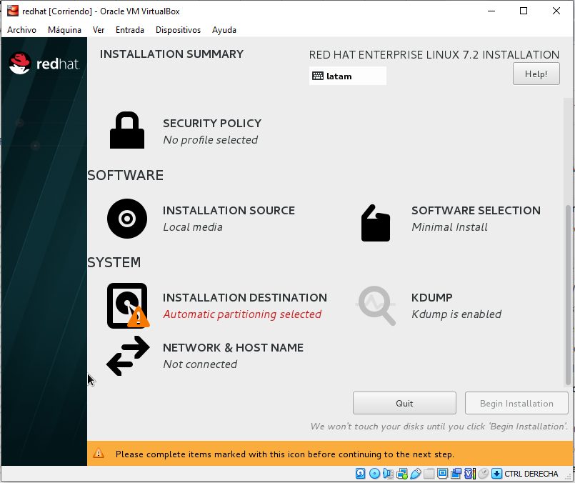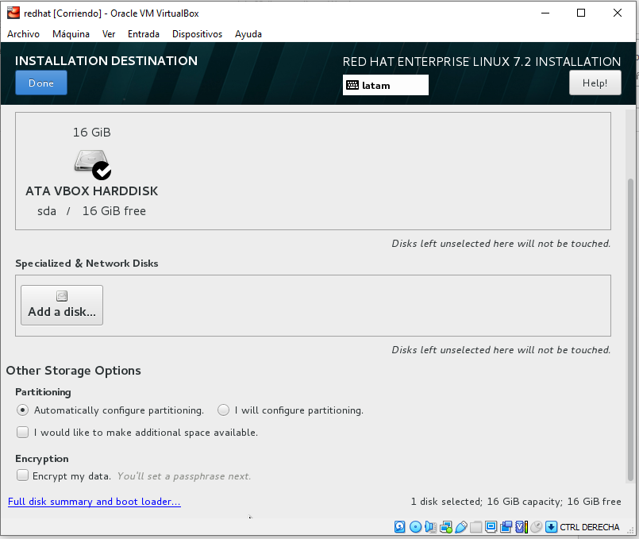

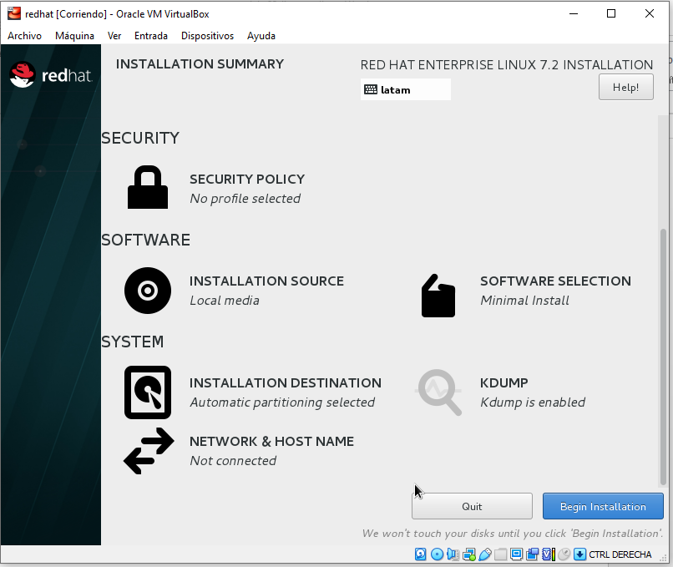

1. Presionar ENTER y Luego Apagar la máquina
2. Fijar la contraseña de root como asterisk

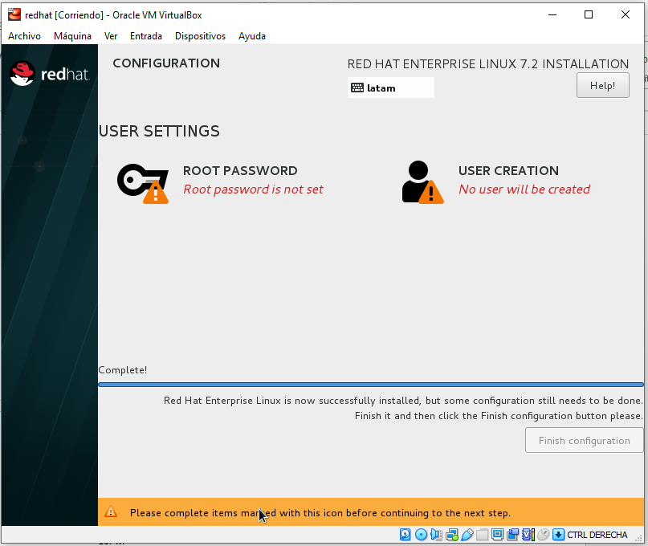

1. Oprimir “finish”

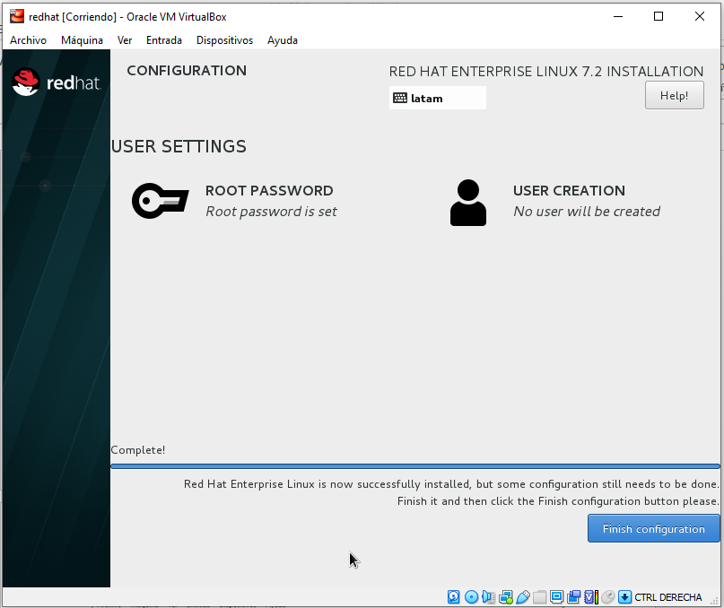

1. Apagar la maquina

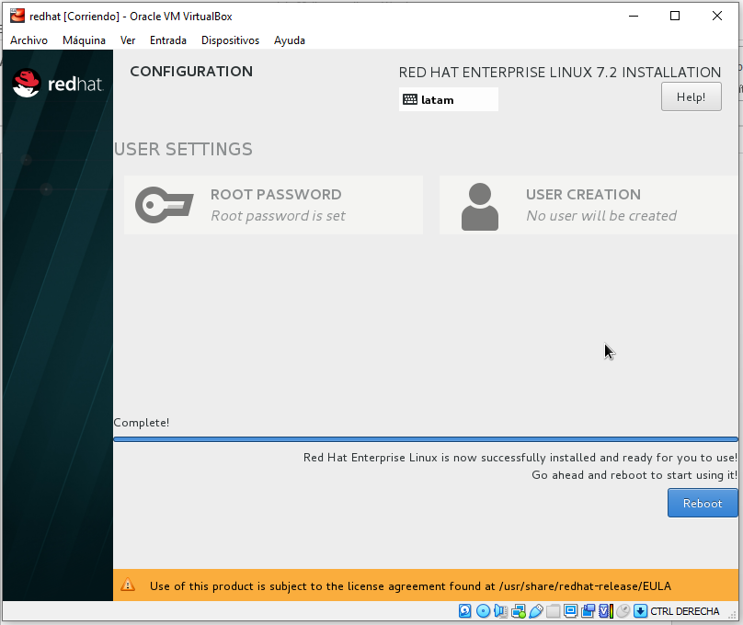

1. Apagar la maquina y Retirar el DVD

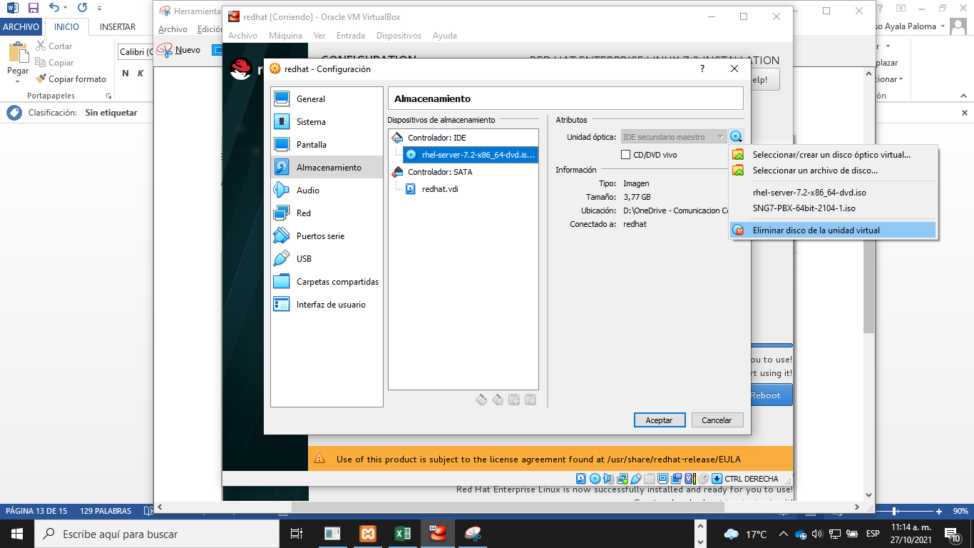

1. Iniciar la maquina y conectarse con usuario root.

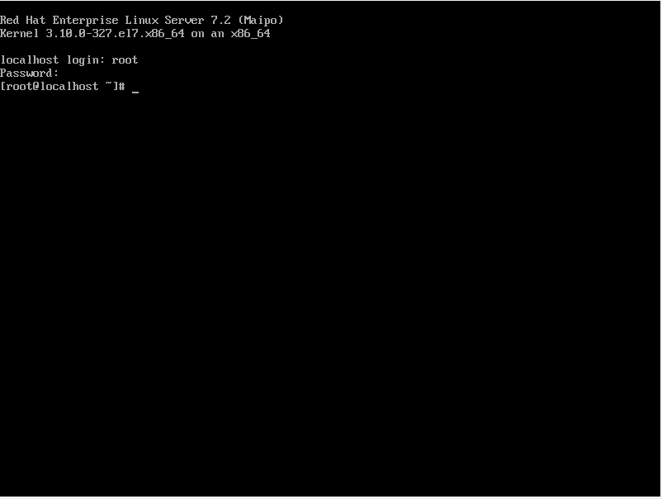

1. Felicitaciones!!! Ya tenemos un redhat!